FORMULASI SEDIAAN SABUN PADAT DENGAN BAHAN DASAR MINYAK HASIL TRANSESTERIFIKASI MINYAK JELANTAH

SKRIPSI

OLEH:
TENGKU MASITA
NPM. 162114016

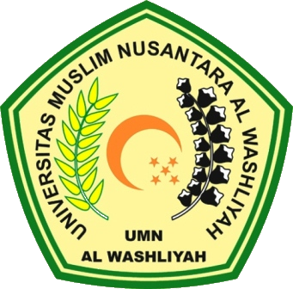

PROGRAM STUDI SARJANA FARMASI
FAKULTAS FARMASI
UNIVERSITAS MUSLIM NUSANTARA AL-WASHLIYAH
MEDAN
2020

FORMULASI SEDIAAN SABUN PADAT DENGAN BAHAN DASAR MINYAK HASIL TRANSESTERIFIKASI MINYAK JELANTAH

SKRIPSI
Diajukan untuk melengkapi dan memenuhi syarat-syarat untuk memperoleh Gelar Sarjana Farmasi pada Program Studi Sarjana Farmasi Fakultas Farmasi Universitas Muslim Nusantara Al-Washliyah

OLEH:
TENGKU MASITA
NPM. 162114016

PROGRAM STUDI SARJANA FARMASI
FAKULTAS FARMASI
UNIVERSITAS MUSLIM NUSANTARA AL-WASHLIYAH
MEDAN
2020

